暨南大学本科实验报告专用纸
课程名称 计算机视觉实验 成绩评定
实验项目名称 抗混叠滤波与自适应下采样
指导教师 赵乘骥,安荣邦
实验项目编号 实验项目类型 实验地点 教108
学生姓名 杜宇轩 学号 2022170385
- 学院 国际能源学院 系 专业 自动化
实验时间 2026 年 4 月 10 日 中午 ～ 4 月 10 日 中午
温度 27 ℃ 湿度 70%

一、实验题目
第一部分
生成棋盘格和chirp测试图
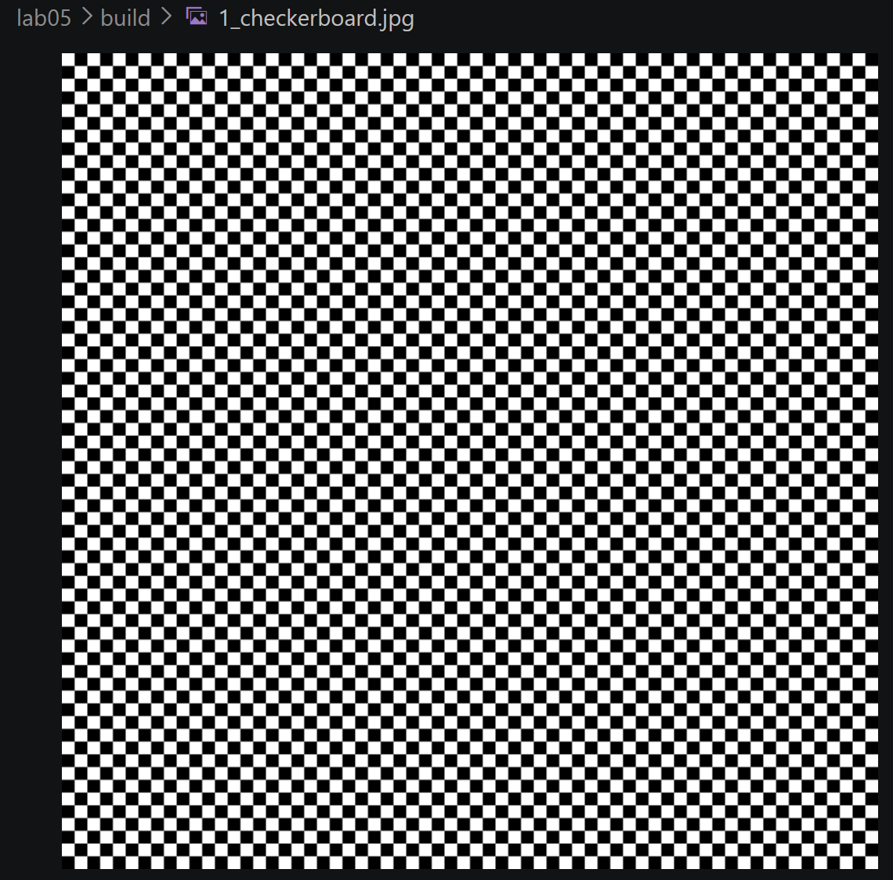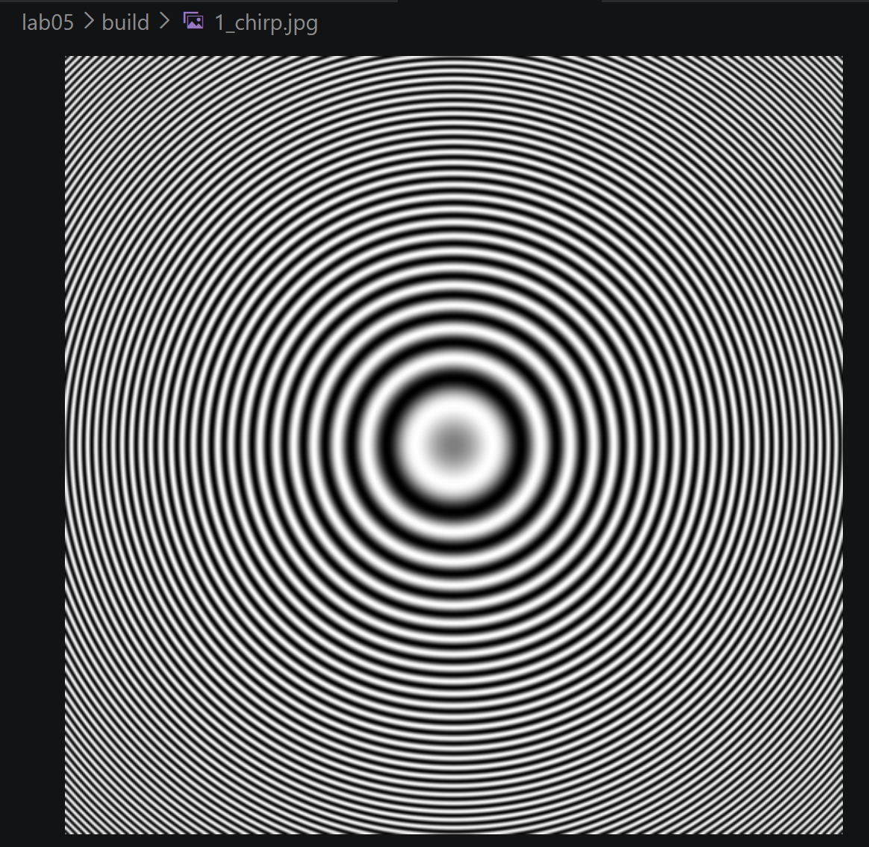

直接下采样，观察混叠
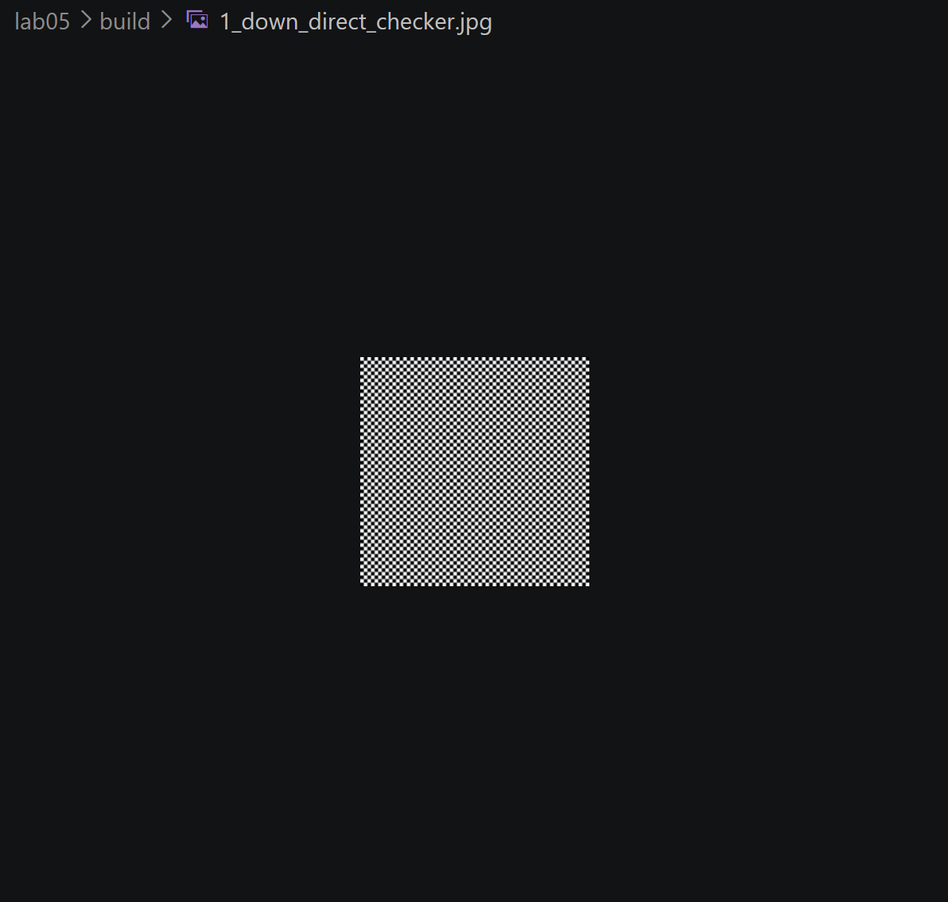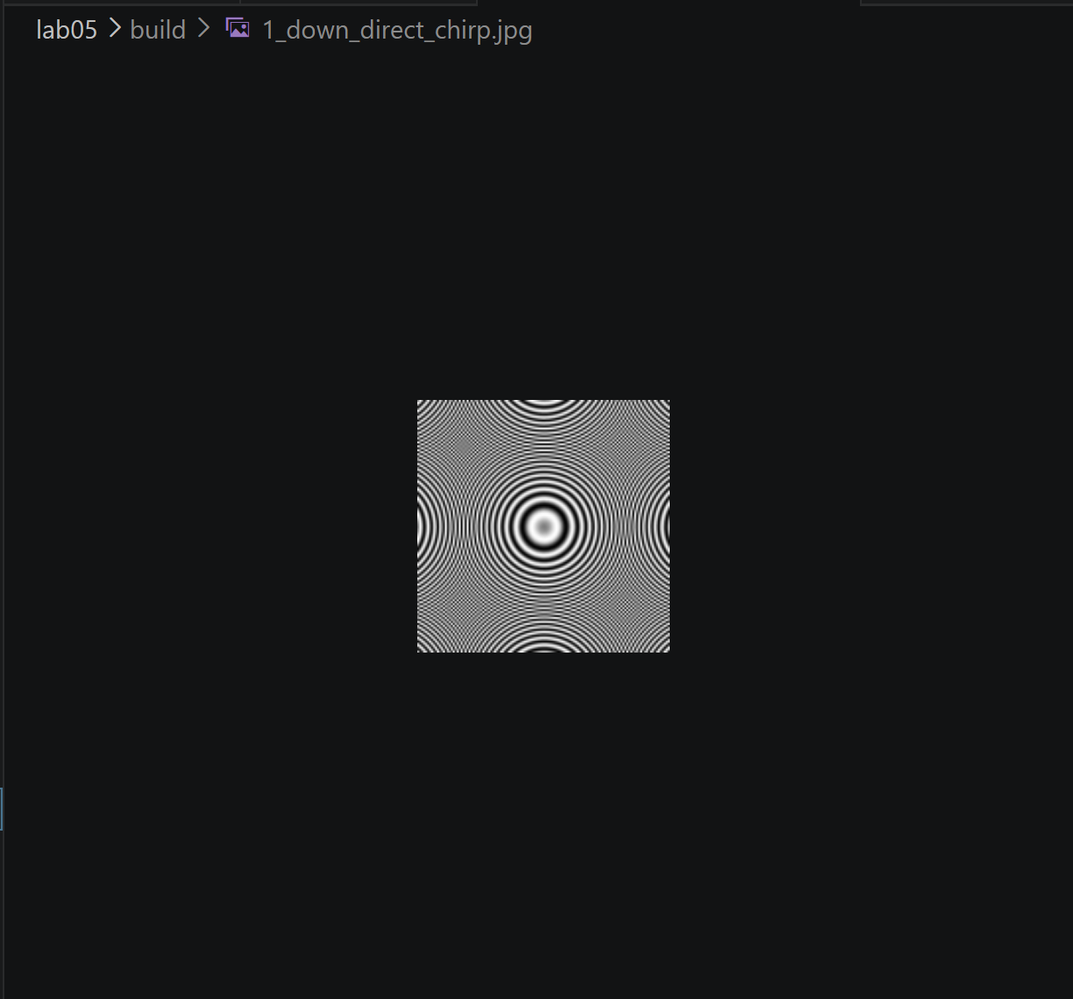
加高斯滤波再下采样，对比差异
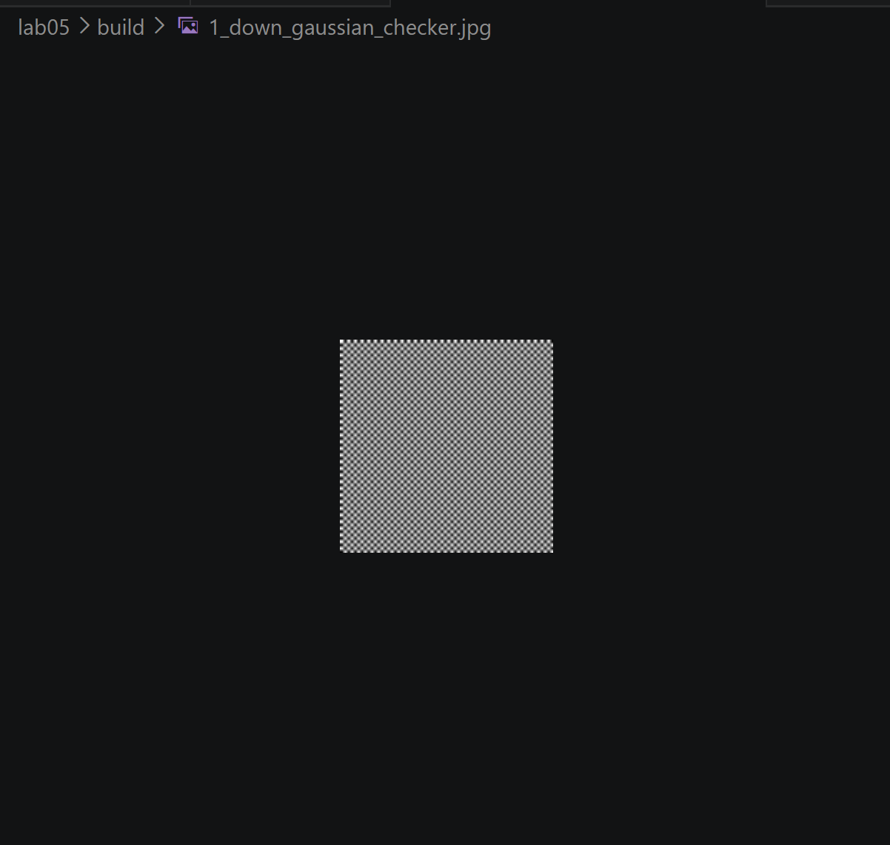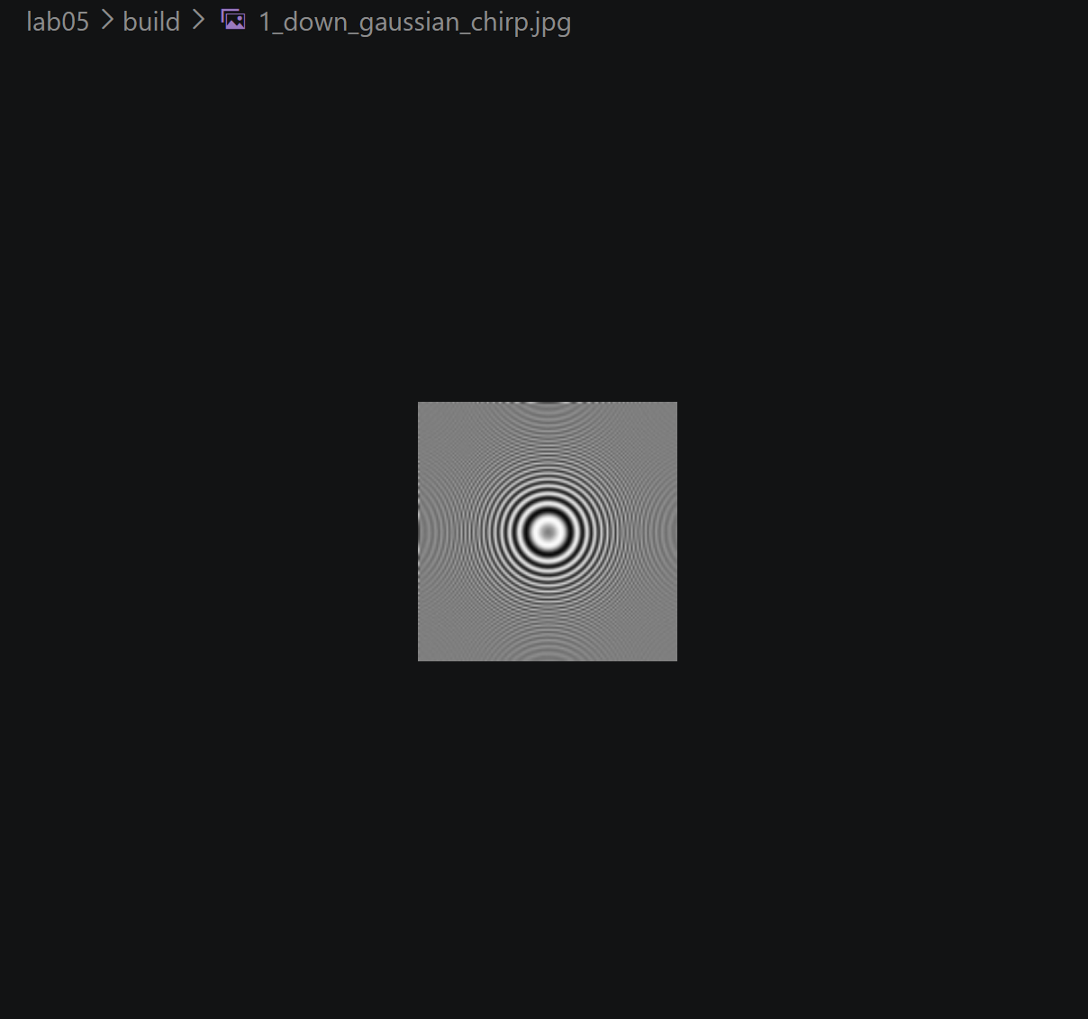
在对生成的高频Chirp测试图进行 M=4 的下采样时，如果采用直接硬抽样，由于图像的高频成分超过了奈奎斯特采样频率的限制，高频信号发生了严重的折叠现象，导致原本平滑的同心圆四周出现了交叉水波纹/摩尔纹/混叠伪影。
下采样前引入了高斯平滑作为低通滤波器。虽然视觉上图像变得模糊，但成功滤除了会引起混叠的超高频成分，保证了下采样后信号的纯净，没有产生错误的伪影。

画FFT频谱，在频域上确认混叠消失了
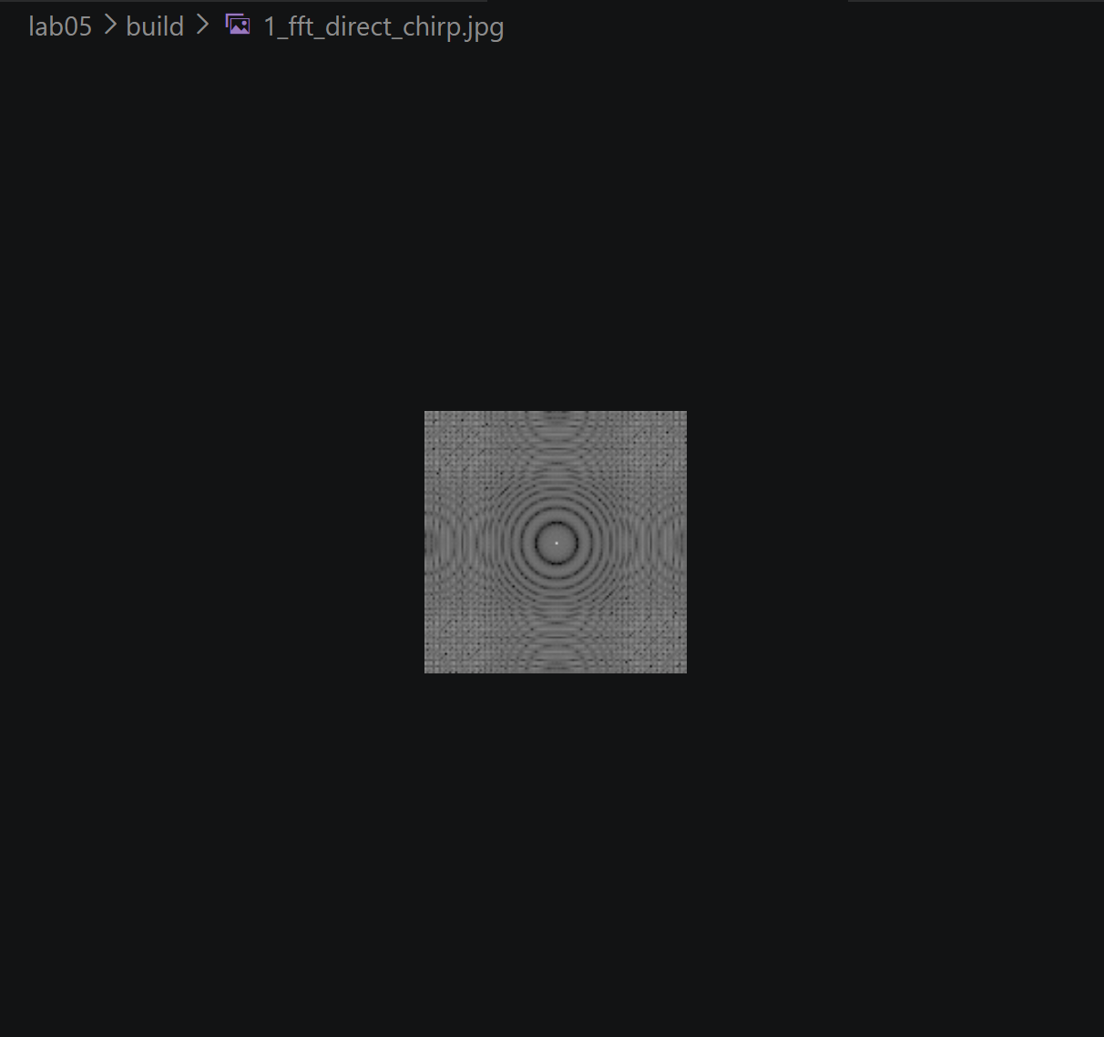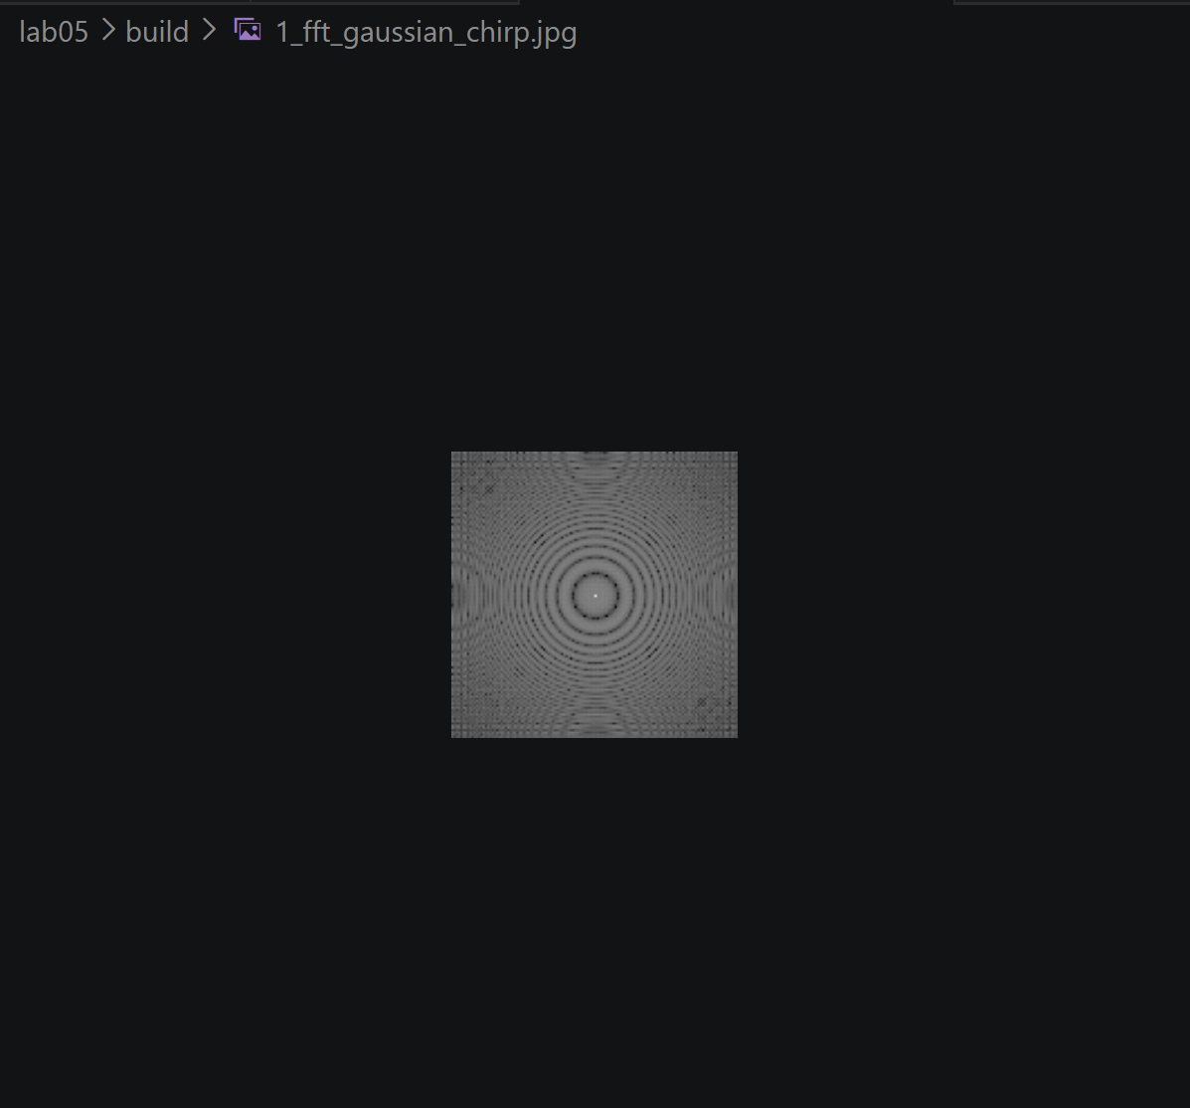
频域特征验证： 将空间域的图像转换到频域FFT后，混叠现象变得更加直观。下采样的频谱图除了中心正常的低频能量环之外，频谱的四个角落和边缘出现了多个相互交叉的圆环，这正是因为高频信号发生周期性延拓和折叠。
反观高斯滤波后下采样的频谱图，四周的异常高频混叠环完全消失，只保留了中心纯净的低频能量。高斯预滤波成功截断了超高频信号，从根本上消除了混叠现象。

第二部分
验证$σ$公式:
固定 M=4，分别用 $σ$=0.5,1.0,2.0,4.0 做实验
观察$σ$太小(混叠残留)和$σ$太大(过度模糊)的效果
找到"最合适"的$σ$，和理论值$σ≈0.45M=1.8$对比。
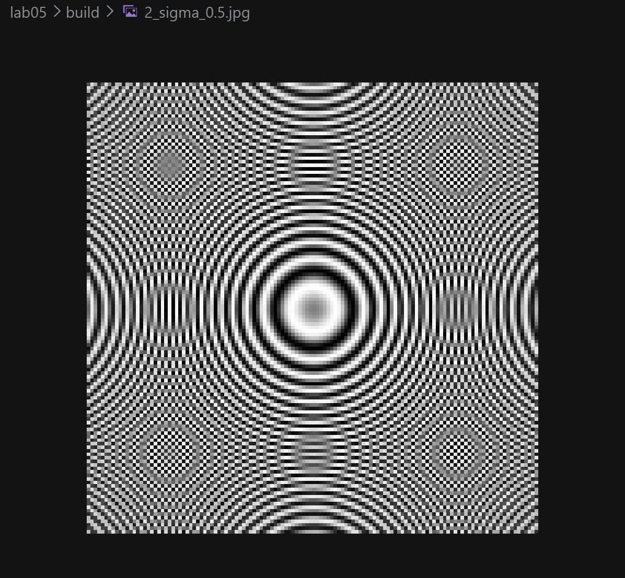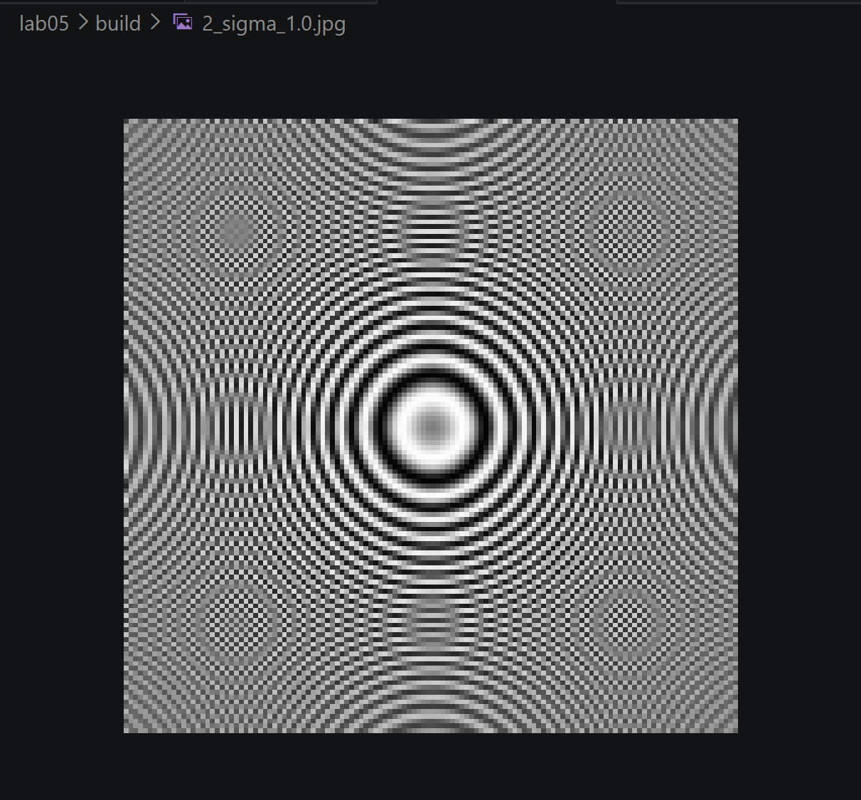
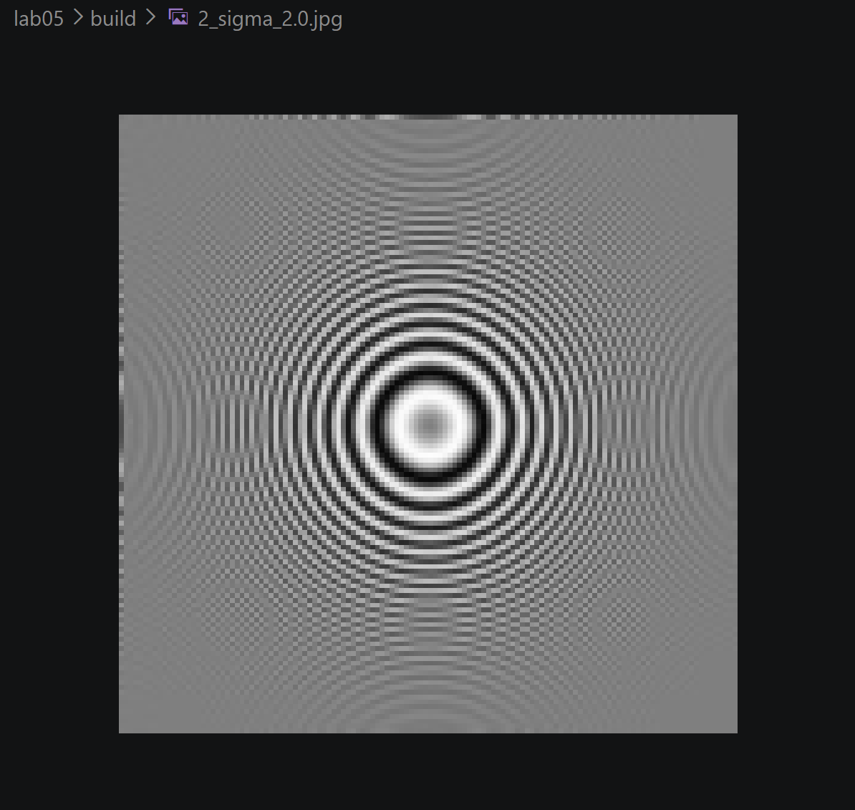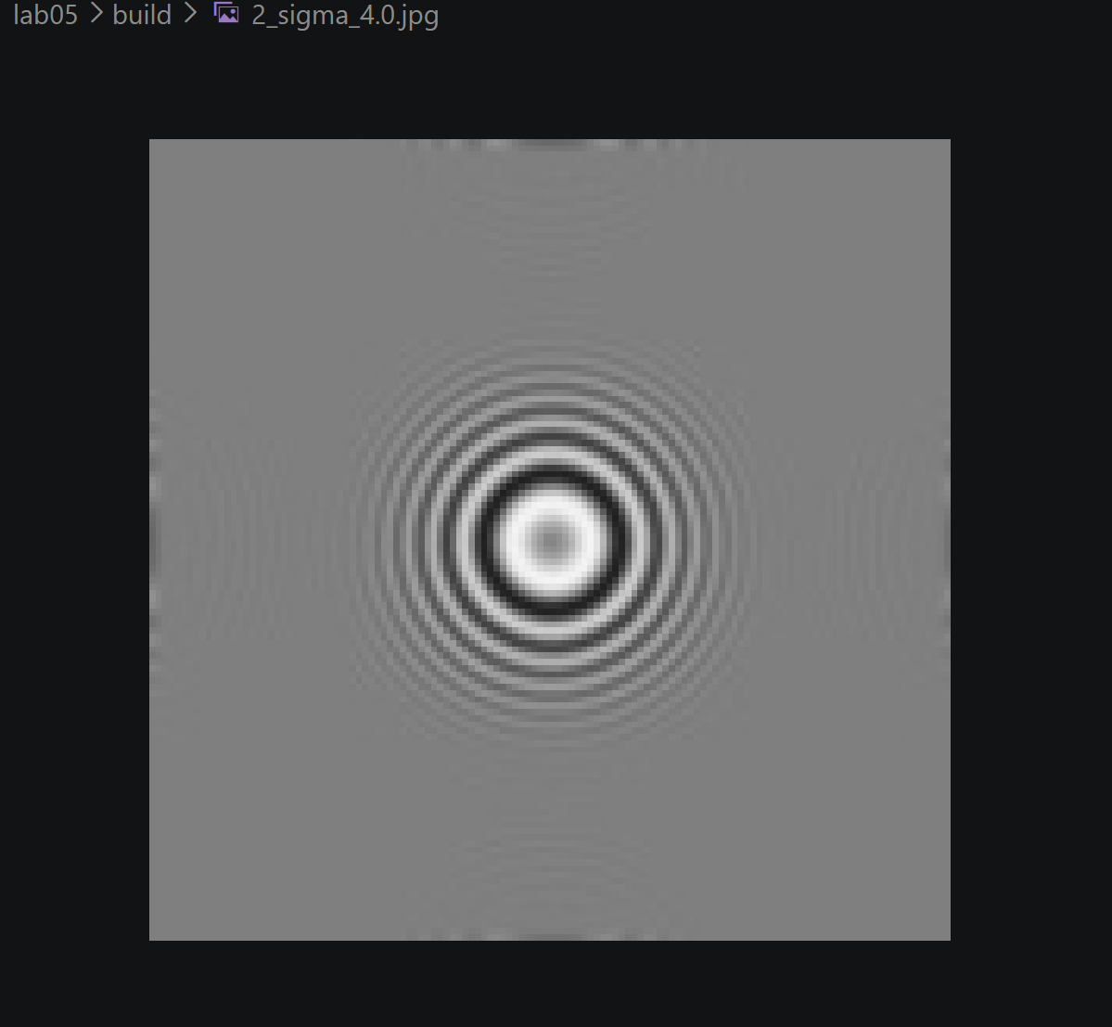
当$σ=0.5\&1.0$时：加的模糊太少，没防住混叠，图片四周还是能看到明显交叉的水波纹
当$σ=4.0$时：虽然没了水波纹，但中心圈圈细节都被模糊了。
当$σ=2.0$时：既去掉了烦人的水波纹，又保留了最多的画面细节。

第三部分
自适应下采样:
用梯度分析估计局部M值
对不同区域用不同$σ$滤波
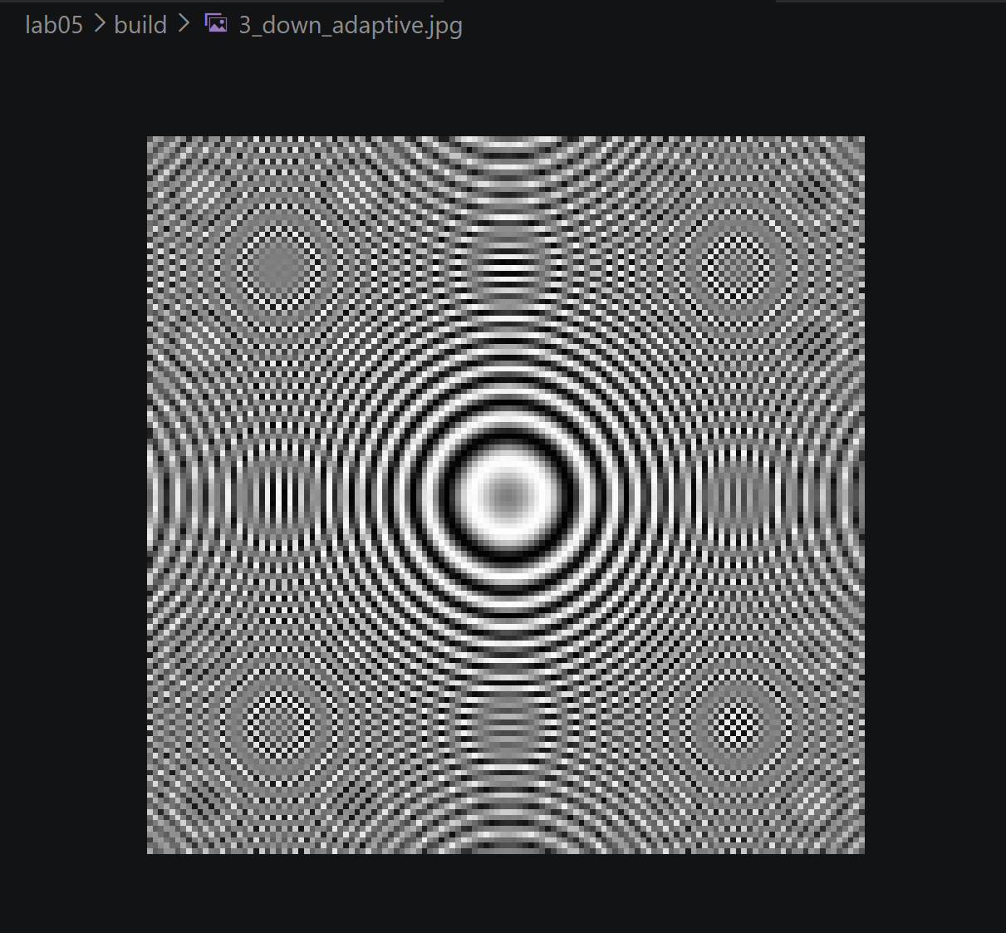
高频区：强模糊抑制混叠$σ=1.8$
低频区：轻微的模糊保留云图的清晰度$σ=0.5$

和全图统一下采样对比误差图
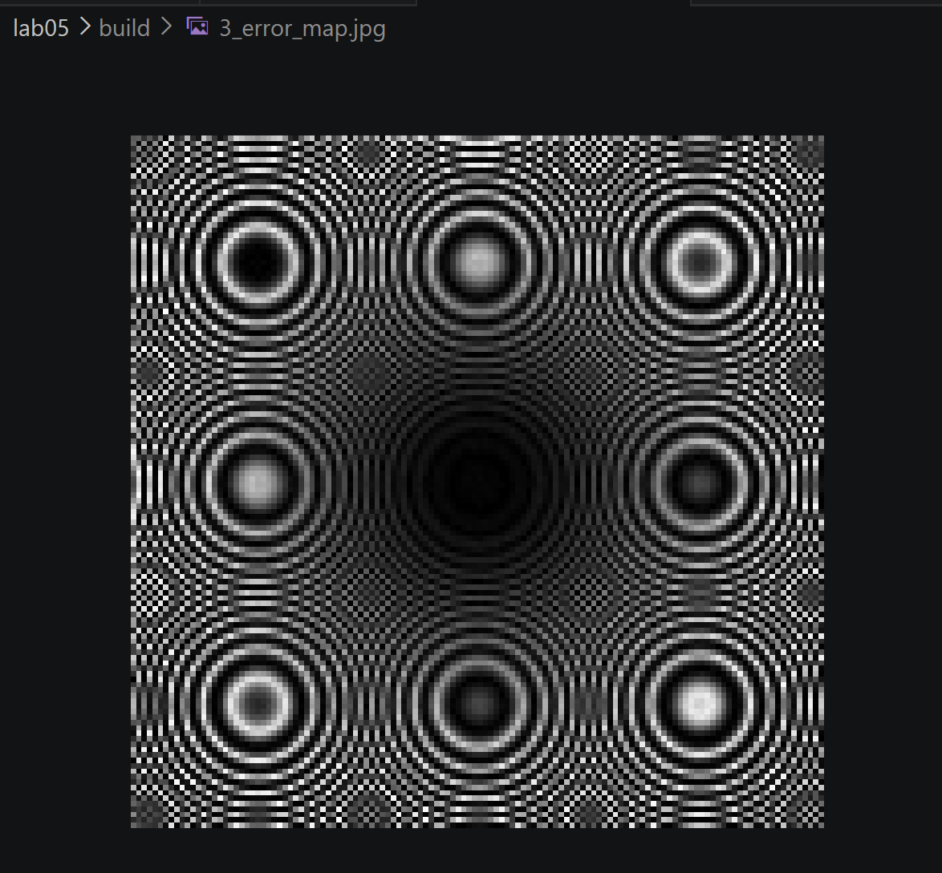

思考题
如果对一张人脸照片做4倍下采样，人脸区域和背景区域应该用相同的$σ$吗?为什么?如果不同，怎么决定各自用多大的$σ$?
不能用相同的$σ$，如果全图都用很强的模糊$σ$，背景没有混叠了，但人脸的五官细节也会被全抹掉。
如果全图都用很弱的模糊$σ$，人脸清晰了，但背景会模糊。
背景区域用$σ=1.8$ ， 人脸区域用$σ=0.5\sim 1.0$

二、实验内容与要求
如上所示

实验代码：
import cv2
import numpy as np
import os

print(" 第四次作业: 抗混叠滤波与自适应下采样 ")

# 确保 build 文件夹存在
os.makedirs('build', exist_ok=True)

# 第一部分：生成测试图、下采样与频域分析
print("\n 第一部分：混叠现象观察 ")

# 1. 生成棋盘格 (Checkerboard)
def generate_checkerboard(size, block_size):
img = np.zeros((size, size), dtype=np.uint8)
for i in range(size):
for j in range(size):
if (i // block_size + j // block_size) % 2 == 0:
img[i, j] = 255
return img

# 2. 生成 Chirp 测视图 (同心圆波纹，频率从中心向外逐渐变高)
def generate_chirp(size):
x = np.linspace(-1, 1, size)
y = np.linspace(-1, 1, size)
X, Y = np.meshgrid(x, y)
R = np.sqrt(X**2 + Y**2)
# sin函数生成波纹，频率随半径R的平方增加
img = np.sin(50 * np.pi * R**2)
img = ((img + 1) * 127.5).astype(np.uint8)
return img

size = 512
checkerboard = generate_checkerboard(size, 8)
chirp = generate_chirp(size)

cv2.imwrite("build/1_checkerboard.jpg", checkerboard)
cv2.imwrite("build/1_chirp.jpg", chirp)
print("✅ 成功生成原始棋盘格和 Chirp 测试图！")

# 下采样设置：缩小 4 倍 (M=4)
M = 4

# 方法 A：直接下采样 (每隔 M 个像素硬抽样一个点)
down_direct_checker = checkerboard[::M, ::M]
down_direct_chirp = chirp[::M, ::M]

cv2.imwrite("build/1_down_direct_checker.jpg", down_direct_checker)
cv2.imwrite("build/1_down_direct_chirp.jpg", down_direct_chirp)
print(" 直接下采样完成！(注意观察 build 文件夹里图片产生的奇怪水波纹或马赛克)")

# 方法 B：加高斯滤波再下采样 (抗混叠)
# 根据最佳 sigma 约为 0.45 * M = 1.8
sigma = 1.8
ksize = int(2 * np.ceil(2 * sigma) + 1) # 自动计算合适的核大小
blur_checker = cv2.GaussianBlur(checkerboard, (ksize, ksize), sigma)
blur_chirp = cv2.GaussianBlur(chirp, (ksize, ksize), sigma)

down_gaussian_checker = blur_checker[::M, ::M]
down_gaussian_chirp = blur_chirp[::M, ::M]

cv2.imwrite("build/1_down_gaussian_checker.jpg", down_gaussian_checker)
cv2.imwrite("build/1_down_gaussian_chirp.jpg", down_gaussian_chirp)
print("✅ 高斯滤波后下采样完成！(画面变模糊了，但奇怪的伪影消失了)")

# 画 FFT 频谱 (沿用上周的魔法)
def get_fft_spectrum(img):
f = np.fft.fft2(np.float32(img))
fshift = np.fft.fftshift(f)
magnitude = 20 * np.log(np.abs(fshift) + 1)
return cv2.normalize(magnitude, None, 0, 255, cv2.NORM_MINMAX, dtype=cv2.CV_8U)

cv2.imwrite("build/1_fft_direct_chirp.jpg", get_fft_spectrum(down_direct_chirp))
cv2.imwrite("build/1_fft_gaussian_chirp.jpg", get_fft_spectrum(down_gaussian_chirp))
print(" FFT 频谱图生成完毕！(准备好在频域抓捕混叠元凶吧)")

# 第二部分：验证 sigma 公式
print("\n--- 第二部分：验证 sigma 公式 ---")

# 固定下采样倍数
M_val = 4
# 老师要求测试的 sigma 列表
sigmas_to_test = [0.5, 1.0, 2.0, 4.0]

for s in sigmas_to_test:
# 自动计算合适的高斯核大小 (公式: 2 * ceil(2 * sigma) + 1)
ksize = int(2 * np.ceil(2 * s) + 1)

# 1. 对 Chirp 图进行高斯滤波
blur_chirp_test = cv2.GaussianBlur(chirp, (ksize, ksize), s)

# 2. 下采样 (缩小 M 倍)
down_chirp_test = blur_chirp_test[::M_val, ::M_val]

# 3. 保存图片，文件名标明当前的 sigma 值
cv2.imwrite(f"build/2_sigma_{s}.jpg", down_chirp_test)

print(" 第二部分完成！不同 sigma 值的图片已保存至 build 文件夹。")

# 第三部分：自适应下采样
print("\n 第三部分：自适应下采样 ")

# 我们继续使用 chirp 图来进行自适应测试
img_test = chirp

# 1. 梯度分析：计算 Sobel 梯度幅值
grad_x = cv2.Sobel(img_test, cv2.CV_64F, 1, 0, ksize=3)
grad_y = cv2.Sobel(img_test, cv2.CV_64F, 0, 1, ksize=3)
grad_mag = cv2.magnitude(grad_x, grad_y)

# 将梯度归一化到 0~1 之间，作为权重掩码 (Mask)
# 梯度大的地方趋近1（高频易混叠区），梯度小的地方趋近0（低频平滑区）
mask = cv2.normalize(grad_mag, None, 0, 1, cv2.NORM_MINMAX)

# 2. 准备两组不同强度的滤波图
# 低频区：用较小的 sigma (保留一点锐度)
blur_low = cv2.GaussianBlur(img_test, (5, 5), 0.5)
# 高频区：用理论最佳 sigma 1.8 (强力抗混叠)
blur_high = cv2.GaussianBlur(img_test, (9, 9), 1.8)

# 3. 核心：自适应融合！
# 公式：当前像素值 = 权重 * 强滤波 + (1-权重) * 弱滤波
adaptive_blur = (mask * blur_high + (1 - mask) * blur_low).astype(np.uint8)

# 4. 执行下采样 (M=4)
down_adaptive = adaptive_blur[::4, ::4]
# 全图统一滤波下采样 (作为对比基准)
down_uniform = blur_high[::4, ::4]

# 5. 计算误差图并拉伸对比度以便观察
error_map = cv2.absdiff(down_adaptive, down_uniform)
error_map_display = cv2.normalize(error_map, None, 0, 255, cv2.NORM_MINMAX)

cv2.imwrite("build/3_down_adaptive.jpg", down_adaptive)
cv2.imwrite("build/3_error_map.jpg", error_map_display)

print(" 第三部分完成！自适应下采样结果与误差图已生成！")

README:
# 计算机视觉实验 (作业四)：抗混叠滤波与自适应下采样

# 1. 实验目的与核心概念
本实验深入探讨了数字信号处理中的奈奎斯特采样定理 (Nyquist-Shannon sampling theorem) 与混叠效应 (Aliasing)。核心目标在于：
1. 混叠现象观察：通过直接下采样验证高频信号折叠产生的摩尔纹（伪影），并在频域 (FFT) 中观察混叠特征。
2. 抗混叠滤波器设计：引入高斯低通滤波作为抗混叠预处理手段，消除空间域的伪影与频域的幽灵频谱。
3. 最优参数验证：通过对比实验验证理论最佳滤波参数公式 $\sigma \approx 0.45M$。
4. 自适应下采样：结合图像局部梯度特征（Sobel算子），实现高频防混叠与低频保锐度的动态融合采样策略。

# 2. 开发与运行环境
操作系统: Windows Subsystem for Linux (WSL2) - Ubuntu
开发语言: Python 3
核心依赖库: `opencv-python` (cv2), `numpy`
开发工具: Visual Studio Code

# 3. 核心任务与分析结论

#第一部分：混叠现象与频域确认
操作：对生成的 Checkerboard (棋盘格) 和 Chirp (扫频圆环) 进行 M=4 的直接下采样与高斯滤波后下采样。
频域结论：直接下采样的 Chirp 图频谱在四周出现了明显的交叉“幽灵圆环”，证明高频信号发生了混叠；而高斯滤波后下采样的频谱十分干净，从频域视角完美确认了混叠的消失。

#第二部分：验证 $\sigma$ 最佳参数公式
操作：固定下采样率 $M=4$，分别测试 $\sigma = 0.5, 1.0, 2.0, 4.0$。
视觉评估结论：
$\sigma = 0.5, 1.0$：平滑过弱，混叠伪影依然残留。
$\sigma = 4.0$：平滑过度，图像中低频有效细节被严重破坏。
$\sigma = 2.0$：视觉效果最佳，该值极度吻合理论最佳值 ($\sigma \approx 0.45 \times 4 = 1.8$)，达到了抗混叠与保留细节的完美平衡。

#第三部分：自适应下采样
策略实现：通过计算图像局部的 Sobel 梯度幅值，将其归一化为 $[0, 1]$ 的权重掩码。在梯度大（易混叠）的区域应用 $\sigma=1.8$ 的强滤波，在梯度小（平滑）的区域应用 $\sigma=0.5$ 的弱滤波。
误差图分析：与全图统一强滤波相比，自适应算法成功挽救了大量低频区域原本会被“误杀”的锐度细节（误差图中明亮的光圈区域），实现了更智能的采样。

# 4. 思考题：人脸下采样的差异化策略
问题：对一张人脸照片做 4 倍下采样，人脸区域和背景区域应该用相同的 $\sigma$ 吗？

解答：不应该相同。
人脸怕“模糊”，背景怕“混叠”。
1. 背景区域（非关注区）：通常包含杂乱的高频纹理，极易产生刺眼的摩尔纹。应严格遵循理论最佳值 ($\sigma \approx 1.8$) 进行强滤波，确保消除混叠。
2. 人脸区域（核心关注区）：包含五官等重要识别特征。应适当降低滤波强度（如 $\sigma \in [0.5, 1.0]$），宁可牺牲严谨的抗混叠特性，也要优先保障关键特征的视觉锐度。
在工程实现中，可通过人脸检测生成空间权重掩码，实现两者间滤波强度的平滑过渡。

